
“一件事一次办”服务规程
“我要办公积金贷款”（个人）

吉首市行政审批服务局
2019年7月
申 明

- 请认真阅读本服务规程。
- 请确保提交的有关证件及资料的真实性、合法性、有效性。
- 请确保所有签字由借款人及共同借款人本人当场面签。
- 您如有任何欺诈行为均要承担相应的法律责任。
- 本服务规程是根据有关法律、法规、在平等、自愿的基础上，为明确相互权利义务关系，恪守信用，请共同遵守。
本服务规程旨在帮助您迅速了解公积金贷款的有关审批服务信息，并不能代替法律法规及事项实施清单规定。因此，您在申请前有义务详细阅读并了解法律法规及办理流程规定信息获取途径：（http://zwfw-new.hunan.gov.cn/
hnzwfw/1/15/index.htm）。

“我要办公积金贷款”
“一件事一次办”套餐服务规程

一、事项名称：
“我要办公积金贷款”

二、申请对象：
公积金缴存职工

三、适用范围：
在湘西州范围内购买期房（楼盘按揭）

四、服务事项：
公积金贷款、不动产抵押登记

五、受理窗口：
湘西自治州政务服务中心二楼“公积金”综合窗口

六、审批决定机构：
湘西自治州住房公积金管理中心

七、申请条件：
1、连续按月足额缴存住房公积金6个月以上（含6个月）。
2、具有合法有效的购买、建造、大修住房证明资料。
3、具有购买、建造、大修住房全部价款的一定比例的首期付款。
4、信用良好，具有较稳定的经济收入，并有按期偿还贷款本息的能力。
5、没有可能影响贷款偿还的债务。
6、具有中心认可的资产进行抵押、质押。
八、材料清单（一单）
涉及  名称 | 序号 | 申请材料 | 份数 | 各类情形 | 材料要求
贷款条件审核；签订贷款合同；放款 | 1 | 身份证 | 1 |  | 原件
贷款条件审核；签订贷款合同；放款 | 2 | 户口本 | 1 |  | 原件
贷款条件审核；签订贷款合同；放款 | 3 | 有效婚姻状况证明 | 1 |  | 原件和复印件
贷款条件审核；签订贷款合同；放款 | 4 | 购房合同或购买的二手房不动产权证 | 1 |  | 原件和复印件
贷款条件审核；签订贷款合同；放款 | 5 | 首付款收据或增值税普通发票 | 1 |  | 原件和复印件
贷款条件审核；签订贷款合同；放款 | 6 | 个人征信报告 | 1 |  | 原件，人行明细版本
贷款条件审核；签订贷款合同；放款 | 7 | 还款账户 | 1 |  | 原件和复印件
贷款条件审核；签订贷款合同；放款 | 8 | 异地住房公积金缴存者提供缴至最近2个月的公积金基本情况、最近6个月缴存流水、异地贷款情况证明冻结表 | 1 |  | 原件，均需加盖异地公积金中心公章

九、基本流程（一图）
“我要办公积金贷款”一件事流程图
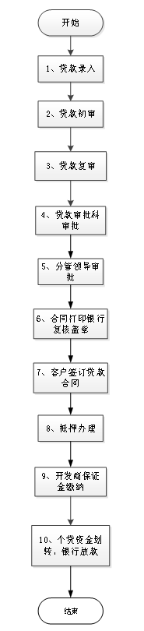
十、办理说明（一说明）
（一）贷款金额
贷款金额由借款人（含配偶）公积金缴存情况、购买住房总价、申请贷款次数、工资收入、个人信用等因素确定。
1、按缴存情况确定可贷额度
（1）可贷额度=月缴存额×12×最长可贷年限×家庭系数+住房公积金余额。
“月缴存额”指借款人本人月缴存额；“家庭系数”指借款人单方缴存公积金，系数为1，夫妻双方缴存，系数为1.1；“住房公积金余额”指借款人申请贷款之日，单方或夫妻双方住房公积金余额。可贷额度大于35万元，按35万元确定；可贷额度小于15万元、但偿还能力足够，按15万元确定。
（2）对非公企业员工，月缴存额在200-491元之间的，可贷额度为30万元；月缴存额在492元（含）以上的，可贷额度为35万元。
（3）月缴存额低于200元不予贷款。
2、按购买住房总价、申请贷款次数确定可贷额度
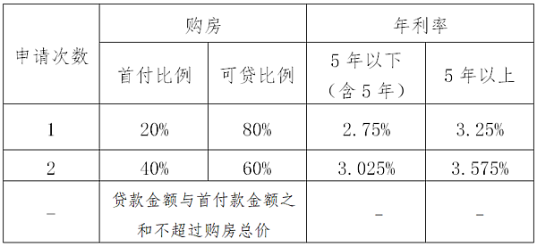
3、按工资收入确定可贷额度
月还款额（其他债务合并计算）不超过家庭月工资收入50%。借款人及配偶的工资收入根据住房公积金缴存基数确定；如借款人配偶未缴存住房公积金，则以其近6个月银行工资流水或近6个月个人所得税纳税证明为依据。
4、按个人信用确定可贷额度
按《中心征信使用标准》，当借款人（含配偶）逾期情况达到拒贷条件时，不予受理贷款；当借款人（含配偶）逾期情况未达到拒贷条件但具有一定程度的逾期记录时，贷款额度将下浮5%-15%。
（二）贷款年限
最长贷款年限30年，对机关、事业、国有企业单位借款人可延长至法定退休年龄（高级职称女技术人员和处级及以上女干部法定退休年龄为60周岁）后5年；对个体工商户、自由职业者，不超过与中心约定的缴存终止年限；对非公企业员工，男性不超过60周岁，女性不超过55周岁。
十一、审批时限
10个工作日

十二、收费标准及依据
不收费

十三、结果送达
无需取结果

十四、办公地点和时间
湘西经济开发区吉凤街道办事处武陵山大道21号州政务服务中心大楼
法定工作日
上午 9:00—12:00
下午13:30—17:00

十五、咨询监督电话
业务咨询：0743-8225760
监督电话：0743-12345

